Муниципальное казённое образовательное учреждение
дополнительного образования
дома детского творчества «Дарование»
г. Белой Холуницы Кировской области

Социально-образовательный проект
«ЗЕЛЁНЫЙ МИР»
Автор-составитель:
Бузмакова Анастасия Александровна, методист муниципального казённого образовательного учреждения дополнительного образования дома детского творчества «Дарование» г. Белой Холуницы Кировской области


Белая Холуница- 2016
1 ПОЯСНИТЕЛЬНАЯ ЗАПИСКА

Лето – самое яркое по эмоциональной окраске время года. Однотонный ритм жизни обучающихся в учебной деятельности прерывается, происходит смена деятельности и впечатлений. Это время для заряда новой энергией, настроением, приобретением новых сил; это продолжение освоения мира, его познания, время закрепления знаний, полученных в школе, богатейшее время воспитания и самовоспитания. Задача педагогов и воспитателей – сделать это время детей для ребят интересным, незабываемым, способствовать полноценному, правильно организованному отдыху, в течение которого можно укрепить своё здоровье, снять напряжение, развить творческие способности. Для реализации этих задач в 2016 г. педагогический коллектив МКОУ ДО ДДТ «Дарование» г. Белой Холуницы принял решение о разработке социально-образовательного проекта лагеря «ЗЕЛЁНЫЙ МИР» в рамках летнего оздоровительного с дневным пребыванием детей естественнонаучной направленности и экологическим профилем деятельности.
Экологический профильный лагерь - это одна из форм внешкольной оздоровительно-воспитательной работы с учащимися, которая органично объединяет в себе как каникулярный отдых и оздоровление, так и экологическое воспитание, образование детей, осуществляемое в ненавязчивой, доступной форме, в условиях непосредственного общения с природой. Именно в таком лагере, детям дается не только заряд бодрости и здоровья, но и определенный запас знаний, способствующий формированию экологического императива и пониманию роли человека в окружающем мире. Это достигается за счет органичного сочетания теоретических и экскурсионных занятий, с разнообразными культурно-массовыми и спортивными мероприятиями. Проект включает в себя тематические экскурсии, викторины, спортивные игры и соревнования на свежем воздухе, беседы, «круглые столы», встречи со специалистами, творческие мастерские, акции, занятия на природе.
Общение с природой – это главное условие формирования экологической ответственности к природной среде, это фундамент отношений человека к окружающему миру. Экологическое образование по данной программе предполагает воспитание экологической культуры, а также формирование умений практического характера, что позволяет учащимся внести реальный вклад в сбережение природы малой родины. Природа воздействует на все органы чувств человека, делает его добрее, мягче, оказывают психотерапевтическое воздействие. В этом и состоит педагогическая целесообразность группового социально-образовательного проекта «ЗЕЛЁНЫЙ МИР».
Данный проект направлен на экологическое воспитание и формирование таких качеств личности, как самоконтроль, умение предвидеть ближайшие и отдаленные последствия своих действий в природной среде, критическое отношение к себе и другим. В этом и состоит актуальность проекта.
Содержание проекта призвано оказать мощное воздействие на эмоциональную сферу ребенка через его чувства (восхищение, радость, удивление, умиление, гнев, возмущение, сострадание и др.) с целью способствования осознанного познания природы и общения с ней.
Представленный в проекте комплекс образовательных услуг носит вариативный характер и имеет ярко выраженное развивающее и познавательное содержание.
Объект: экологическая ответственность детей.
Предмет: формирование экологической ответственности детей средствами дополнительного образования в условиях летнего оздоровительного лагеря.
Гипотеза: экологическое воспитание детей, осуществляемое в условиях временного объединения и при межведомственной кооперации, заинтересованных структур, позволит внести вклад в сбережение природы малой родины и будет способствовать формированию у детей таких качеств личности, как самоконтроль, умение предвидеть ближайшие и отдаленные последствия своих действий в природной среде.
Цель проекта - формирование экологической ответственности, познавательной и социальной активности детей в сфере отношения человека с окружающим миром средствами дополнительного образования в условиях летнего оздоровительного лагеря.
Задачи:
- Расширять основы экологической грамотности через максимальное использование возможностей природного окружения.
- Формировать целостное представление об окружающем мире, элементарных правилах нравственного поведения в мире природы и людей, нормах здоровьесберегающего поведения в природной и социальной среде.
- Развивать творческие и коммуникативные способности учащихся.
- Укреплять и способствовать оздоровлению детского организма.
В качестве принципов работы детского оздоровительного лагеря «ЗЕЛЁНЫЙ МИР» выступают: нравственного отношения друг к другу и к окружающему миру, творческого отношения к делу, добровольности участия в делах, учета половозрастных особенностей детей, доступности выбранных форм работы.
Проект предусматривает следующие виды деятельности: оздоровительная, образовательная, коллективная творческая, игровая, трудовая, культурно – досуговая.

Сроки и условия пребывания
По продолжительности проект является краткосрочным, то есть реализуется в течение лагерной смены (18 дней).
Он рассчитан на учащихся от 7 до 14 лет с разным социальным статусом: малообеспеченные – 8 детей, «трудные дети» (одаренные) – 2, дети, оказавшиеся в трудной жизненной ситуации (длительное отсутствие одного из родителей; безработность одного из родителей; неполная семья - 4).
Оптимальное количество детей в отряде – 20 человек.
Психолого – педагогическое сопровождение деятельности осуществляют: начальник лагеря, воспитатели.

Режим работы лагеря
- 8.00 – 8. 40 – Рабочая линейка. Музыкальная зарядка.
- 8.40 – 9.30 – Завтрак.
- 9.30 – 10.00 – Досуг (прогулки, советские мультфильмы и сказки, караоке-клуб, чтение книг).
- 10.00 – 11.00 – Творческая мастерская «ЭкоМир».
- 11.00 – 12.00 – Народные игры на свежем воздухе.
- 12.00 – 13.00 – Обед.
- 13.00 – 13.50 – Творческая мастерская «Второе дыхание».
- 13.30 – 13.50 – Уборка территории, рефлексия.

Ожидаемые результаты
- Повышение уровня экологической культуры.
- Развитие творческой активности каждого ребенка, творческий рост детей.
- Формирование полезных привычек к здоровому образу жизни.
- Развитие физических качеств (силы, ловкости, быстроты, выносливости).
- Эмоциональная разгрузка, снятие напряжения после учебного года.
- Приобретение детьми опыта общения в разновозрастном коллективе.

2 РАБОЧИЙ ПЛАН-ГРАФИК
Дата | Мероприятия | Ответственные | Взаимодействие с социумом
01.06.16 | - Линейка, посвященная открытию лагерной смены;  - Ознакомление с планом работы лагеря;  Игры на знакомство, сплочение коллектива, на выявление лидерских, организаторских и творческих способностей на свежем воздухе;  - Инструктажи по ТБ, ПДД, ППБ, ПП в лесу, на открытых водоемах, во время летнего лагеря;  - Оформление лагерного уголка. | Начальник лагеря, воспитатели | Лагерные смены детей г. Белая Холуница
02.06.16 | Творческая мастерская «ЭкоМир»: экскурсия в комнату природы Белохолуницкого краеведческого музея. Этическая беседа «Редкие и охраняемые животные и растения Белохолуницкого района».  Народные игры на свежем воздухе: игра «Двенадцать палочек».  Творческая мастерская «Второе дыхание»: плетение из старых газет корзинки для хранения мелочей. | Начальник лагеря, воспитатели | Белохолуницкий краеведческий музей
03.06.16 | Творческая мастерская «ЭкоМир»: Встреча с ветеринаром «Домашние животные: содержание, правила ухода за собаками, кошками, грызунами, мелкими млекопитающими, птицами, рыбками, рептилиями, амфибиями».  Народные игры на свежем воздухе: игра «Тише едешь дальше будешь».  Творческая мастерская «Второе дыхание»: плетение из старых газет корзинки для хранения мелочей. | Начальник лагеря, воспитатели | КОГКУ Белохолуницкая районная станция по борьбе с болезнями животных
06.06.16 | Творческая мастерская «ЭкоМир»: делаем полезные вещи самостоятельно. Практическое значение птиц. Кормление и подкормка птиц. Составление памятки «Чем нельзя кормить птиц».  Народные игры на свежем воздухе: игра «Али-Баба и разрывные цепи».  Творческая мастерская «Второе дыхание»: плетение из старых газет корзинки для хранения мелочей. | Начальник лагеря, воспитатели  Начальник лагеря, воспитатели  Начальник лагеря, воспитатели | МБУК Белохолуницкая центральная библиотека
07.06.16 | Творческая мастерская «ЭкоМир»: Значение лесов для человечества. Посадка и уход за сиренью.  Народные игры на свежем воздухе: игра «Укротители диких зверей».  Творческая мастерская «Второе дыхание»: плетение из старых газет корзинки для хранения мелочей. |  | Клуб «Зелёная книга»
08.06.16 | Творческая мастерская «ЭкоМир»: Посадка аллеи сирени.  Народные игры на свежем воздухе: игра «Отыщи пуговицу».  Творческая мастерская «Второе дыхание»: плетение из старых газет корзинки для хранения мелочей. |  | Общественная организация «Союз садоводов России»
09.06.16 | Творческая мастерская «ЭкоМир»: Мусор и сроки его разложения. Решение экологических задач.  Народные игры на свежем воздухе: игра «Угадай, кто главный».  Творческая мастерская «Второе дыхание»: плетение из старых газет корзинки для хранения мелочей. |  | МБУК Белохолуницкая центральная библиотека
10.06.16 | Творческая мастерская «ЭкоМир»: Экологический десант на территории ДДТ.  Народные игры на свежем воздухе: игра «Чем меньше, тем больше».  Творческая мастерская «Второе дыхание»: плетение из старых газет корзинки для хранения мелочей.
13.06.16 | Творческая мастерская «ЭкоМир»: Как вести себя в лесу. Правила разведения костра и уничтожения мусора.  Народные игры на свежем воздухе: игра ««Горячий картофель».  Творческая мастерская «Второе дыхание»: плетение из старых газет корзинки для хранения мелочей.
14.06.16 | Творческая мастерская «ЭкоМир»: Поход выходного дня на территорию СКК «Здоровье».  Народные игры на свежем воздухе: игра «Лапта». |  | СКК «Здоровье»
15.06.16 | Творческая мастерская «ЭкоМир»: подготовка к проведению акции добрых дел «Зелёная ленточка». Девиз акции «Сделай мир чище, начни с себя». Цель акции. Алгоритм проведения. Изготовление пригласительных брошюрок.  Народные игры на свежем воздухе: игра «Двенадцать палочек». «Беги, если не хочешь остаться без ужина!». Творческая мастерская «Второе дыхание»: плетение из старых газет корзинки для хранения мелочей. |  | Оксана Савельева, администратор и редактор сайта belayakholunitsa.com
16.06.16 | Творческая мастерская «ЭкоМир»: создание отличительных нагрудных знаков – зелёных атласных ленточек для проведения акции «Зелёная ленточка».  Народные игры на свежем воздухе: игра «Золотые ворота».  Творческая мастерская «Второе дыхание»: цветы из бисера на коряге.
17.06.16 | Творческая мастерская «ЭкоМир»: Предварительная агитация для проведения субботника по очистке территории городского пляжа (распространение пригласительных брошюрок среди взрослого населения г.Белая Холуница).  Народные игры на свежем воздухе: игра «Жар-птица».  Творческая мастерская «Второе дыхание»: цветы из бисера на коряге.
20.06.16 | Творческая мастерская «ЭкоМир»:  конкурс экологических стихов о природе «Сохраним природу».  Народные игры на свежем воздухе: игра «Лисы и куры».  Творческая мастерская «Второе дыхание»: цветы из бисера на коряге.
21.06.16 | Народные игры на свежем воздухе: игра «Секретное задание».  Творческая мастерская «Второе дыхание»: цветы из бисера на коряге.
22.06.16 | Творческая мастерская «ЭкоМир»:  конкурс «Экологическая сказка».  Народные игры на свежем воздухе: игра «Чехарда».  Творческая мастерская «Второе дыхание»: цветы из бисера на коряге.
23.06.16 | Творческая мастерская «ЭкоМир»:  конкурс рисунков и плакатов, посвященных году экологии в России «Живи Зеля».  Народные игры на свежем воздухе: игра «Собачка».  Творческая мастерская «Второе дыхание»: цветы из бисера на коряге.
24.06.16 | Подведение итогов лагерной смены.  Народные игры на свежем воздухе по выбору детей.

3 МЕТОДИЧЕСКОЕ ОБЕСПЕЧЕНИЕ ПРОЕКТА
Этапы реализации программы
Название этапа | Содержание | Сроки | Результат
1. Подготовительный | - подбор и анализ литературы по теме проекта;  - планирование, подготовка методических рекомендаций;  - обеспечение мотивационной готовности участников данного проекта;  - набор в лагерь детей в возрасте 7-14 лет;  - анкетирование родителей;  - подготовка материально - технической и нормативно-правовой базы;  - работа творческой группы по разработке и планированию массовых и индивидуальных мероприятий в рамках проекта;  - подготовка методического материала для работников лагеря;  - организация взаимодействия летнего оздоровительного лагеря с социумом. | Май 2016г. | Заявления и анкеты родителей.  Реестр детей, занятых в лагере.  Разработка идей смены, творческих мероприятий. Составление программы летнего оздоровительного лагеря «ЗЕЛЁНЫЙ МИР».
2. Организационный | - организация жизнедеятельности лагеря;  - веревочный курс (знакомство), игры на выявление лидерских, организаторских и творческих способностей детей;  - оформление лагерного уголка;  - экспресс-опрос, корректировка планов работы. | 1 июня 2016 г. | Адаптация детей к условиям лагеря.  Уголок лагеря.  Программа деятельности в лагере.
3. Основной | - реализация основной идеи смены;  - вовлечение детей в различные виды коллективно-творческих дел;  - ежедневное отслеживание эмоционального состояния детей;  - коррекционная работа по итогам дня. | 1- 24  июня 2016 г. | Экологическая, коллективная, творческая,  образовательная,  спортивно-оздоровительная,  игровая,  трудовая,  культурно - досуговая деятельность детей.
4. Заключительный | - подведение итогов работы смены; | 24  июня 2016 г. | Награждение детей.
5. Аналитический | - анализ работы;  - подведение итогов с учетом опросов, бесед с детьми, наблюдений за детским коллективом;  - анализ предложений детьми, родителями, педагогами, внесенными по деятельности летнего оздоровительного лагеря в будущем;  - выработка перспектив деятельности организации; | 27 июня 2016 г. | Оформление материалов смены.  Публикация в СМИ.

3.1 Материально-техническое обеспечение
Лагерь организуется на базе МКОУ ДО ДДТ «Дарование» г.Белой Холуницы. Для этого имеется:
- учебный кабинет №3 (20 кв.м.);
- учебный кабинет №4 (20 кв.м.);
- учебный кабинет №6 (20 кв.м.);
- учебный кабинет №7 (20 кв.м.);
- фойе (65, 7 кв.м.);
- актовый зал (65,7 кв.м);

  - Материально-техническая база:
№ п/п | Наименование объекта | Кол-во
 | Аптечка | 1 шт.
 | Дезинфицирующие средства (сульфохлорантин)
 | Ноутбук НР | 1 шт.
 | Проектор Optoma | 1 шт.
 | Экран на штативе Classic Libra 200*200 | 1 шт.
 | Принтер | 1 шт.
 | Сканер | 1шт.
 | Музыкальный центр | 1 шт.
 | Мячи | 4 шт.
 | Настольные игры | 5 шт.
 | Скакалки | 3 шт.
 | Настольный теннис | 1 шт.
 | Бадминтон | 5 ком.
 | Кегли | 10 шт.
 | Шахматы | 10 ком.
 | Шашки | 10 ком.
 | Набор канцтоваров
Методические материалы:
- методическая литература, сценарии воспитательных дел;
- электронные презентации;
- фото и видеоматериалы (электронные носители с мультфильмами, сказками, песнями);
- лагерный уголок.

3.2 Кадровое обеспечение программы
№ п/п | Ф.И.О., образование | Должность | Обязанности в программе
1. | Шитова Раиса Владимировна, высшее педагогическое | директор | Начальник лагеря
2. | Бузмакова Анастасия Александровна,  высшее педагогическое | методист | Воспитатели
3. | Кадырова Надежда Вальтеровна,  среднее специальное педагогическое | методист | Воспитатели

4 АДМИНИСТРАТИВНЫЙ КОНТРОЛЬ ЗА ХОДОМ РЕАЛИЗАЦИИ ПРОГРАММЫ

Дата | Тема | Ответственный
01 – 07.06. | Качество организации работы лагеря | Шитова Р.В., начальник лагеря
08 – 14.06. | Соблюдение санитарных норм и правил | Шитова Р.В., начальник лагеря
15 – 21.06. | Взаимодействие с социальными партнерами программы | Шитова Р.В., начальник лагеря
22 – 27.06. | Создание безопасных условий по охране жизни и здоровья детей | Шитова Р.В., начальник лагеря

5 СПИСОК ЛИТЕРАТУРЫ

- Артамонова Л.Е Летний лагерь. Организация, работа вожатого, сценарии мероприятий. – М.: ВАКО, 2006. – 288 с.
- Афанасьев С.П., Коморин С.В. Что делать с детьми в загородном лагере. – М. 1998.
- Гончарова Е.И., Савченко Е.В., Жиренко О.Е. Школьный летний лагерь – М. ВАКО, 2004. - 192с.
- Дежникова Н.С., Иванова Л.Ю., Клемяшова Е.М., Снитко И.В., Цветкова И.В. Воспитание экологической культуры у детей и подростков: Учебное пособие / – М.: Педагогическое общество России, 2001.
- Кувватов С.А. Активный отдых детей на свежем воздухе. Ростов н/Д: Феникс, 2005. - 311с.
- Лобачёва С.И. Великородная В.А. Загородный летний лагерь. – М.: ВАКО, 2006. – 208с.
- Лобачёва С.И. Организация досуговых, творческих и игровых мероприятий в летнем лагере 1 – 11 классы. – М.: ВАКО, 2007. – 208с.
- Лобачева С.И. Жиренко О.Е. Справочник вожатого. – М.: ВАКО, 2007. – 192с.
- Матвеева Е.М. Азбука здоровья: профилактика вредных привычек. – М.: глобус, 2007. – 206с.
- Мурманцев В.С., Юшкин Н.В.. Человек и природа. – М.: 2001.
- Обухова Л.А., Лемяскина Н.А., Жиренко О.Е. Новые 135 уроков здоровья, или Школа докторов природы (1 – 4 классы). – М.: ВАКО, 2008. – 288с.
- Руденко В.И. Игры, экскурсии и походы в летнем лагере: Сценарии и советы для вожатых. – Ростов н/Д: Феникс, 2005. – 224с.
- Сысоева М.Е. Организация летнего отдыха детей. – М.: ВЛАДОС, 1999. – 176с.
- Титов С.В. Здравствуй, лето! Волгоград, Учитель, 2001.
- Чурина Л. Игры, конкурсы, задания. – М., АСТ; СПб.: Сова, 2007. – 62с.
- Шаульская Н.А. Летний лагерь: день за днем. День приятных сюрпризов. – Ярославль: Академия развития; Владимир: ВКТ, 2008. – 224 с.
- Шмаков С.А. Игры-шутки, игры-минутки. М., 1993.
Список информационных источников
http://greenologia.ru/eko-problemy/vyrubki-lesov.html
http://www.vlboard.org/odereve.html
http://www.m24.ru/articles/118038?utm_source=CopyBuf
http://www.m24.ru/articles/118038?utm_source=CopyBuf зверополис
http://koshki-mishki.ru/games-russian-national-children-games-and-round-dances.html

Приложение 1
О результативности проекта можно судить, в том числе, по достижениям детей в 2017 учебном году
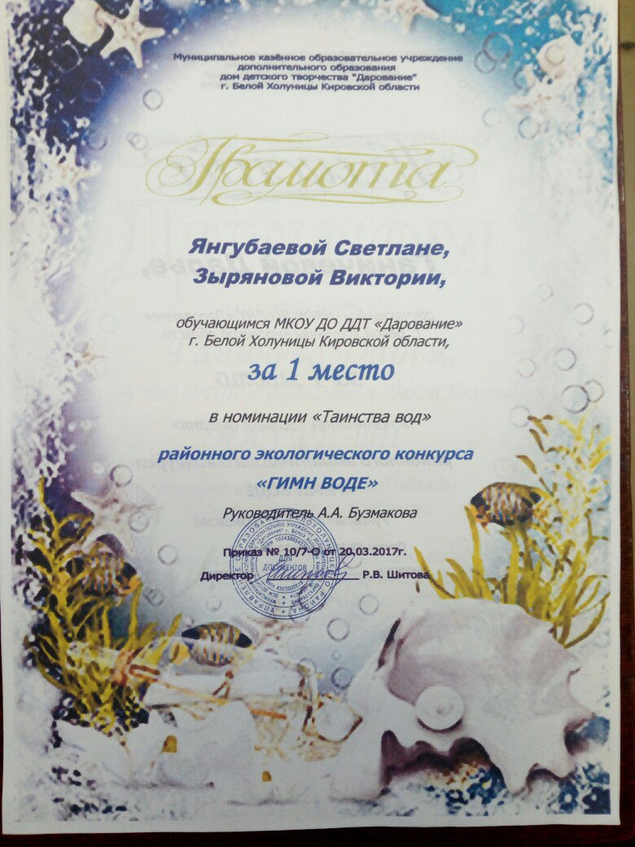
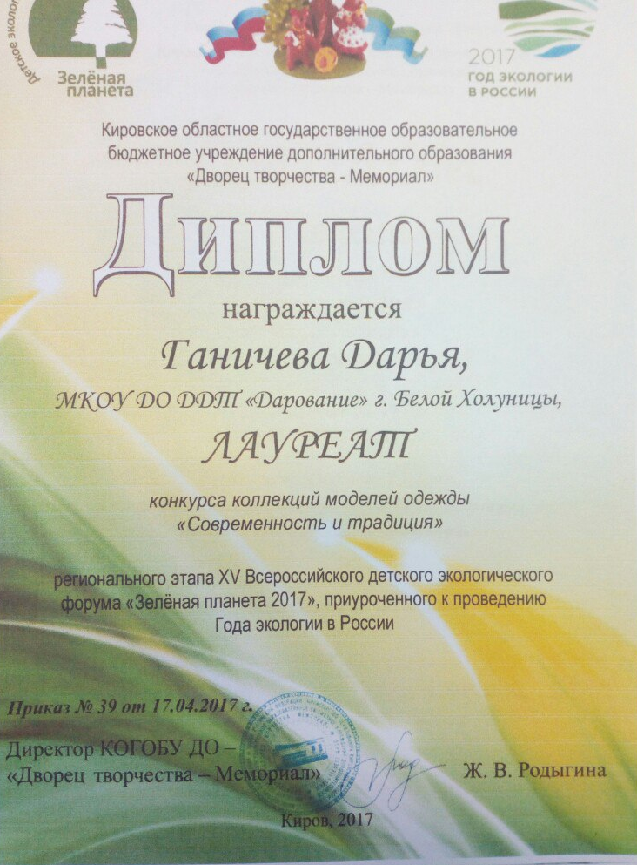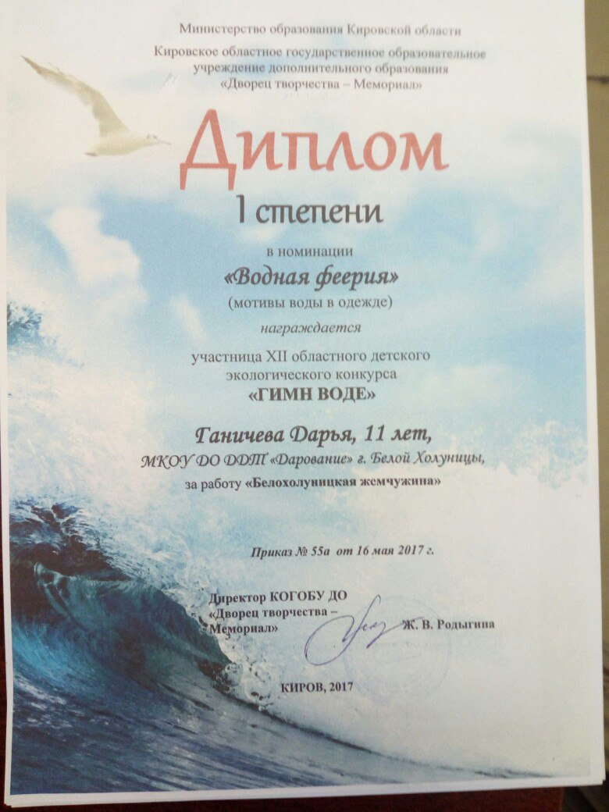

Приложение 2
Данный опыт признан педагогическим коллективом не только на муниципальном уровне, но и на региональном уровне.
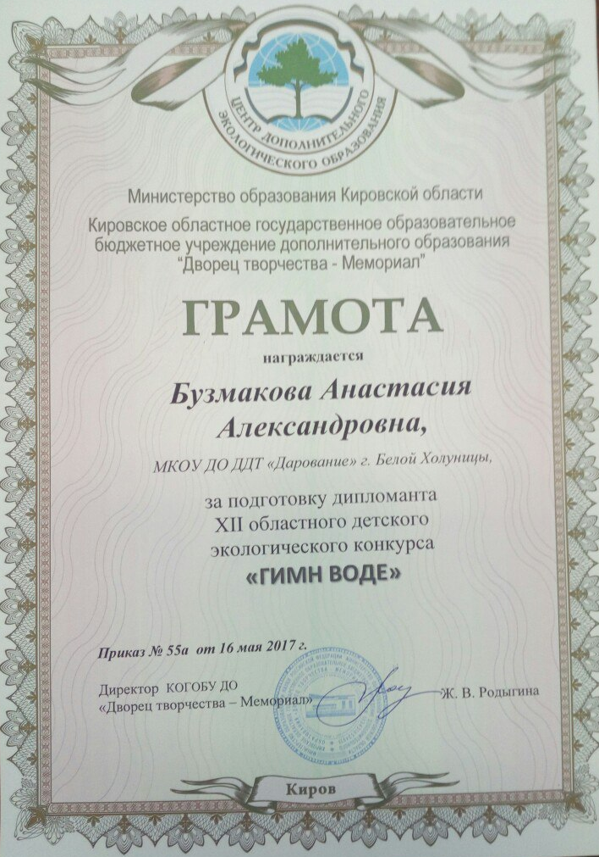
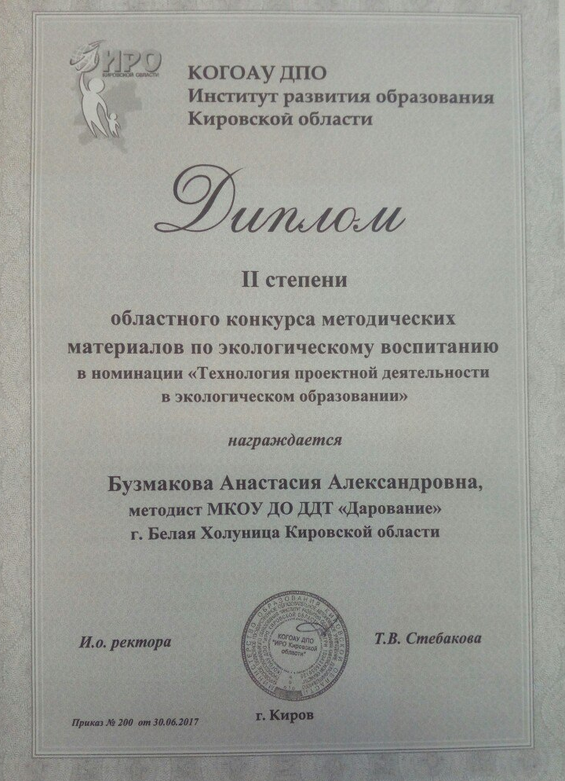
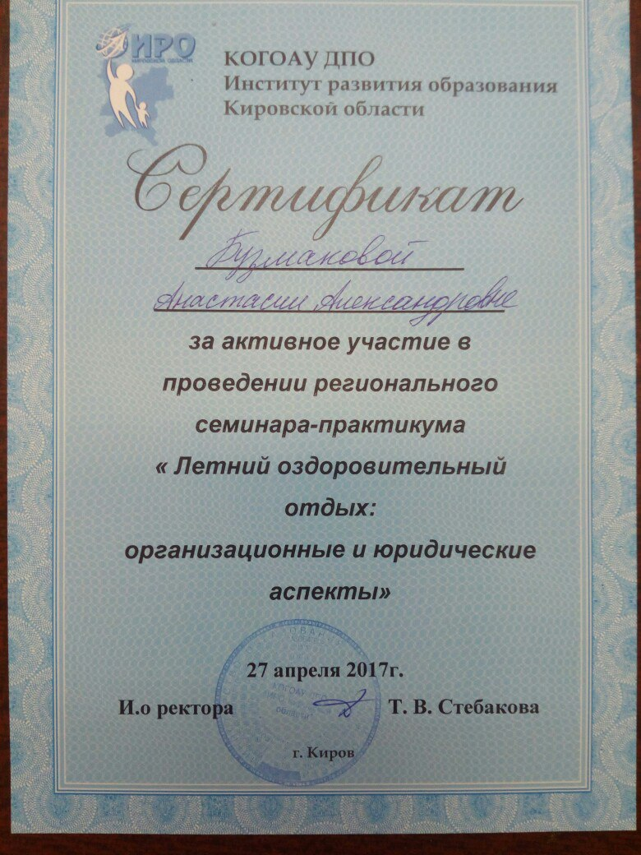

Императи́в (лат. imperativus — повелительный, от лат. impero — повелеваю) (философия) — общее нравственное предписание.

